Каждый человек мечтает о том, чтобы к нему относились по доброму, чтобы его любили. Плохо без любви, холодно. Мы чувствуем себя никому не нужными, незащищенными, уязвимыми. Страдаем от одиночества. Мечтаем о том, чтобы нас заметили и выделили из всех, признали, по достоинству оценили.
Что с нами стало? Почему отталкиваем друг друга, незаслуженно оскорбляем? Почему боимся раскрыться, продемонстрировать готовность понять, помочь'? Наверное, одна из причин - неуверенность в себе, боязнь, что нас не так поймут, «поставят на место», «отфутболят». Мы все время начеку, готовы к отпору, как и окружающие нас люди.
Разорвать замкнутый круг можно, надо только очень захотеть. Известная народная мудрость гласит: «Как аукнется, так и откликнется». А вот высказывания великих людей по этому поводу:
«Человек, который думает только о себе и ищет во веем своей выгоды, не может быть счастлив. Хочешь жить для себя, живи для других» (Сенека).
«Истинная доброта заключается в благожелательном отношении к людям» (Ж.Ж. Руссо).
«В жизни есть только одно несомненное счастье - жить для других» (JI.H. Толстой).
Объединяющими различные проявления милосердия признаками являются доброта и сострадание к людям. Надо помнить, что человек добр не тогда, когда делится тем, чего у него самого много. Настоящая доброта - в умении отказаться от необходимого во благо другого.
Итак, если мы хотим остаться людьми, нам надо учиться добру. Позвольте предложить вам некоторые советы, которые возможно, помогут вам в постижении этой трудной науки.
Относитесь к другим людям так, как хотели бы. чтобы они относились к вам. Добро, как и зло, заразительно. Сейте вокруг себя добро, и в мире его станет больше.
Помните о законе «отзеркаливания». Как вы к людям, так и они к вам. Станьте более открытыми, не скупитесь на улыбку незнакомым людям. И вам просто не смогу т не ответить тем же. Глядишь, светлых лиц станет больше, а значит, и общество наше посветлеет.
Предполагайте в людях только хорошее. Человек, в которого верят и которого считают хорошим, обязательно станет таким.
Полюбите себя, поверьте в себя. Один из великих писал: «Только человек, любящий и уважающий себя, может уважать и любить других».
Не обижаетесь. Надо уметь прощать, не копить в себе зло, не быть мстительным. Ведь обида разрушает жизнь. Есть старинная русская пословица «кто старое помянет, тому глаз вон».
Подумайте над этими советами и руководствуйтесь ими в жизни.

ИМЕНА, ИМЕНА, ИМЕНА...

Имена, имена, имена…
В нашей речи звучат не случайно.
Как загадочна эта страна,
Так и имя – загадочно и тайно.
В 6 классе состоялся классный час под названием «По имени называют, по отчеству величают». Вначале Каверина Таисия Ивановна рассказала ученикам о том, что уже с древних времён человек имел имя. Имя человека несёт в себе огромную информацию, оно свидетельствует о предназначении новорождённого, и, давая имя ребёнку, родители рассчитывают на покровительство и защиту Бога. Далее ученики приняли участие в конкурсной программе, которая состояла из следующих конкурсов:
1.« Удвоенная буква». Учащиеся должны назвать имена, в которых встречаются две одинаковые буквы вместе. Были названы: Анна, Алла, Инна, Жанна.
2.«Девчонки и мальчишки». Ученики называли по очереди своих тёзок среди известных людей: Анастасия Заворатнюк, Евгений Стычкин, Иван Алдонин, Андрей Аршавин, Татьяна Овсиенко, Анжелика Варум, Юрий Никулин, Денис Давыдов. А вот однофамильцев никому не удалось вспомнить.
3. «Имена играют в прятки». Необходимо найти в предложениях спрятанные имена.
1) Мой папа велосипедист (Павел).
2 ) Мы наловили ведро лягушек (Оля).
3) Я готовился дома к симфонии (Максим).
С этим заданием все успешно справились.
4. «Старинные имена». Учащимся предложили вспомнить старинные имена, которыми называли наших прабабушек и прадедушек. Это задание вызвало затруднение. Наших предков называли Аграфена, Прасковья, Аглая, Ефрем, Федот.
5. «Музыкальная карусель».
В этом конкурсе все ученики были активными. Они вспоминали песни, в которых встречаются имена.
В конце были подведены итоги. Учащиеся узнали много нового, полезного и интересного об именах.
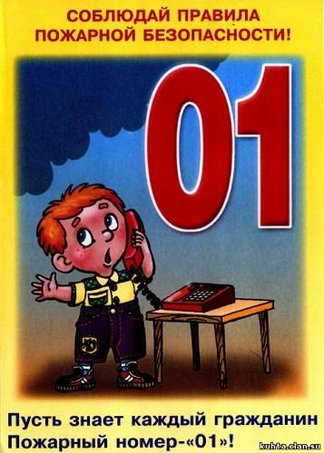
Чтобы не было беды.

В октябре проходит месячник по противопожарной безопасности. В рамках этого месячника во всех классах проводятся классные часы на данную тематику.
Во втором и четвёртом классах прошёл классный час « Чтобы не было беды». Вначале Соловьёва Светлана Анатольевна провела беседу с учениками. Дети узнали о « добрых» делах огня:
-огонь помогает людям выжить, спастись от холода;
- его используют при приготовлении пищи;
- его использовали в охоте на животных;
И о «злых» делах – при неправильном обращении огонь превращается в злейшего врага. Он уничтожает людей, животных, деревья, даже целые населённые пункты.
Причиной пожара могут стать детские игры с огнём, т.е. со спичками.

Затем учащиеся поделились на две команды и выполняли конкурсные задания.
1.Составляли из спичек фразы.
«Искра – дочь пожара»
«Спичка – подруга огня»
2.Читали сообщение, написанное в зеркальном отражении.
« Дым идёт. Огонь трещит. Помогите! Мы горим!»
3. Из отдельных слов составляли предложение. «Спички не тронь, в спичках огонь»
Со всеми заданиями команды справились успешно. Но в итоге победителем стал 4 класс.

Сетования по поводу школьной формы до сих пор слышны среди родителей учеников. Но специалисты настаивают на её положительном влиянии:
-школьная форма создает деловую атмосферу, необходимую для занятий - дисциплинирует ученика и мотивирует к учебной деятельности;
-школьная форма – это знак принадлежности к коллективу школы;
-предостерегает детей от слишком ярких цветов, часто используемых в детской одежде, которые способны вызвать раздраженность, головные боли, утомленность зрения;
- снижает риск межличностных конфликтов в классе на тему финансового соперничества.
Исторические штрихи
Самая знаковая гимназическая форма дореволюционных исторических времен России была признаком сословной избранности, поэтому она и была отменена революционерами. Из-за бедности школа принимала детей в том, во что их одевали родители дома.
В 1948 году произошло возвращение школьной формы в уже советские школы. Модели остались гимназические вместе со всеми аксессуарами. Гимнастерки, ремни с пряжками, фуражки с кокардой, коричневые строгие платья, фартуки.
В 1962 году фуражки, гимнастерки у мальчиков подлежали исключению из школьного гардероба. Девчонки же остались практически в том же фасоне. Можно было менять фартуки: черный (на каждый день) и белый (парадный). Главным украшением и обязательностью были отложные воротнички и манжеты из кружев.
Времена Сталина строго брались за внешний вид школьников – ни сантиметра своеволия в одежде и никаких модельных стрижек. А девичьи головы должны были украшать косы с бантами.
В 60-70-е с изменениями опять больше повезло школьной форме для мальчиков. Теперь они стали носить синие брюки и куртки из полушерстяной ткани вместо серых, шерстяных..
Начало 80-х из старшеклассников (с 8-го класса) сделало настоящих модников: школьные платья стали чуть выше колен, а мальчиков одели в брючный костюм 1984 год преподнес новый сюрприз школьницам – синий костюм-тройка : пиджак, жилетка, юбка-трапеция впереди со складками. Дополнениями к школьной форме были значки октябренка, пионера и комсомольца и, конечно, пионерский галстук
В 90-е годы форма была отменена. И школьники восприняли это как праздник освобождения.
Школьная форма – возможность продолжать традиции и следовать моде. Получите от неё удовольствие и станьте отличным учеником в стильной форме.
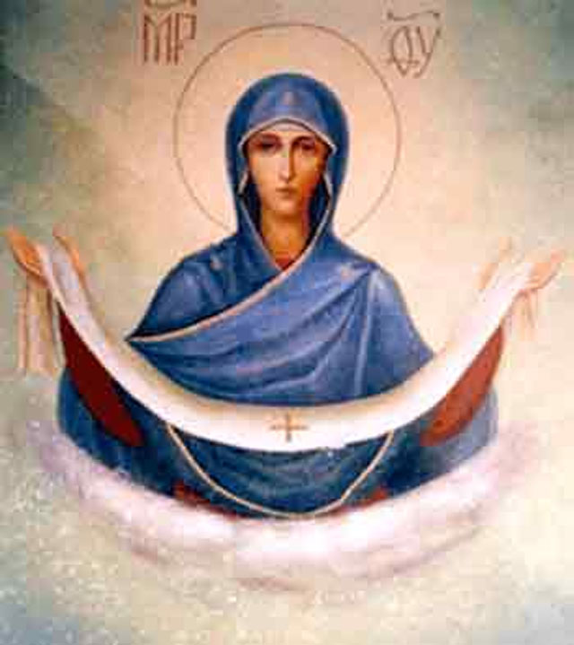
В народе его называют гораздо проще — Покров.
История его начинается с X века. Именно тогда, молясь в константинопольском храме, святой Андрей увидел под сводами церкви облако, а на нем — Богородицу; она сняла с головы платок (по-старинному — покров) и распростерла его надо всеми молящимися. После этого видение исчезло, а праздник появился.
Это церковное предание со временем дополнилось народными легендами, отразившимися в особом жанре фольклора, в так называемых духовных песнях. Есть у Покрова и более древние, напоминающие о славянском язычестве корни. В народном воображении издавна чудесный платок Богородицы ассоциировался с фатой языческой богини Зори. "На море-океане, — повествуется в легенде, — сидит красная девица, швея-мастерица, держит иглу булатную, вдевает нитку золотую, спускающуюся из-под облаков, вышивает по небу розовую фату, покрывает ею всех бесприютных... Зорька-зоряница, красная девица! Покрой мои скорби и болезни твоей фатою! Покрой ты меня покровом своим от силы вражьей!"Речь о фате зашла не зря. К Покрову окончились полевые работы, пора девушкам задуматься всерьез о женихах. К этому дню ткали крестьянские девицы так называемую "обыденную пелену", холстину. Обыденной она называлась потому, что дело надо было закончить непременно в один день, то есть "обыденкой". С готовой холстиной шли они к иконе Божьей Матери и шепотом просили: "Матушка Богородица! Покрой меня поскорее, пошли женишка поумнее! Покрой ты, батюшка Покров, мою победную головушку жемчужным кокошником, золотым назатыльником!" С Покрова начинали по деревням играть свадьбы за свадьбами; потому и слывет октябрь месяцем-свадебником. Но, конечно, не только о свадьбах были мысли у серьезных мужиков-хозяев: надо проконопатить избы, заделать все щели перед началом холодов. Недаром Покров называется еще и зазимьем: "На Покров до обеда осень, а после обеда - зимушка-зима.


Не каждый человек может похвастаться добротой и отзывчивостью. Кто-то готов отдать последнее первому встречному, а кому-то и для своих снега зимой будет жалко. Сегодня это качество не особенно ценится, не много героев популярных фильмов могут им похвастаться. Но никогда не будет лишним узнать, к какой категории людей относитесь Вы сами.
Всегда ли Вы добры и внимательны к окружающим? На эти вопросы Вам поможет ответить наш тест.
Отвечать на вопрос следует «да» или «нет».
- У вас появились деньги. Могли бы вы истратить все, что у вас есть, на подарки друзьям?
- Товарищ рассказывает вам о своих невзгодах. Дадите ли вы ему понять, что это вас маю интересует, даже если это так?
- Если ваш партнер плохо играет в шахматы или другую игру, будете ли вы ему иногда поддаваться, чтобы сделать приятное?
- Часто ли вы говорите приятное людям, чтобы просто поднять им настроение?
- Любите ли вы злые шутки?
- Вы злопамятны?
- Сможете ли вы терпеливо выслушать даже то, что вас совершенно не интересует?
- Умеете ли вы на практике применять свои способности?
- Бросаете ли игру, когда начинаете проигрывать?
- Если вы уверены в своей правоте, отказываетесь ли вы слушать аргументы оппонента?
- Вы охотно выполняете просьбы?
- Станете ли вы подтрунивать над кем-то, чтобы развеселить окружающих?
Засчитайте себе 1 очко за ответ «да» на вопросы: 1, 3, 4, 7, II и за ответ «нет» на вопросы: 2, 5, 6, 8, 9, 10, 12.
Вы набрали больше 8 очков Вы любезны, нравитесь окружающим, умеете общаться с людьми. У вас, наверное, много друзей. Одно предостережение: никогда не пытайтесь иметь хорошие отношения со всеми - всем не угодишь, да и на пользу это вам не пойдет.
От 4 до 8 очков. Ваша доброта - вопрос случая. Добры вы далеко не ко всем. Для одних вы можете пойти на всё, но общение с вами более чем неприятно для тех, кто вам не нравится. Это не так уж плохо.
Меньше 4 очков. Общение с вами порой бывает довольно сложным. Вам следует быть добрее к людям.

